HƯỚNG DẪN SỬ DỤNG PHẦN MỀM JSPRINTMANAGER

# **Tải bản cài đặt**

Để dùng chức năng in bạn phải cấu hình máy in.

**Bước 1**: Vào thông tin người dùng >> Cấu hình máy in.

**Bước 2**: Sau khi nhấn vào cấu hình máy in sẽ ra popup cấu hình máy in

Tại đây bạn phải nhấn tải JSPrintManager tương ứng cho hệ điều hành của mình.

# **Cách cấu hình**

**Bước 1**: Vào thư mục chứa file cài đặt, thực hiện cài đặt phần mềm.

Nhấn chuột phải 2 lần liên tiếp >> Thực hiện cài đặt.

**Bước 2**: Sau khi cài đặt xong nó sẽ chạy dưới nền. Chuột phải vào icon app đang chạy dưới nền.

**Bước 3**: Nhấn vài Reconfigure SSL Certificates….

Cài đặt thành công nó sẽ ra thông báo như này.

**Bước 4**: Tiếp tục nhấn chuột phải vào icon app đang chạy dưới nền, rồi nhấn vào Manager Sites…

Copy URL của đường dẫn web vào chỗ khung dưới và nhấn nút Add.

**Bước 5: Logout và tắt trình duyệt (Chrome hoặc Firefox) đang sử dùng app KCH để nó apply vào browser.**

**Bước 6**: Mở trang web app KCH >> Thực hiện đăng nhập

**Bước 6:** Trong màn hình thông tin nhân viên >> Chọn Cấu hình máy in

Thực hiện cấu hình máy in tương ứng >> Nhấn Lưu

Lúc này bạn có thể cấu hình máy in tương ứng để thực hiện chức năng in. Và sử dùng chức năng in ở các trang.

# Lưu ý: Bật tính năng khởi động cùng window cho phần mềm JSPRINTMANAGER

**Bước 1**: Bật Task Manager

Trên màn hình window, vào thanh menu , nhấn chuột phải >> chọn Task Manager

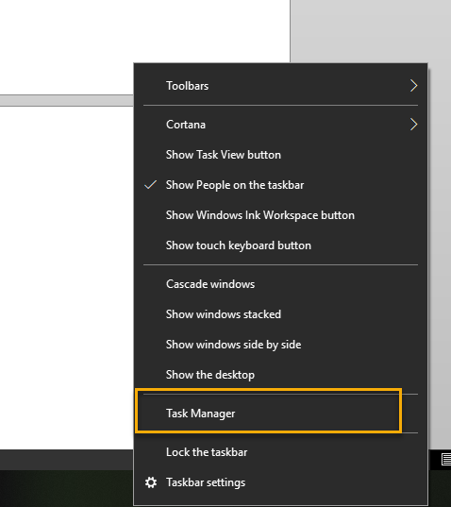

**Bước 2:**

Trên màn hình taskmanager >> Chọn thẻ “StartUp” >> Chọn Enable phần mềm JSPrinter khi khởi động cùng window.

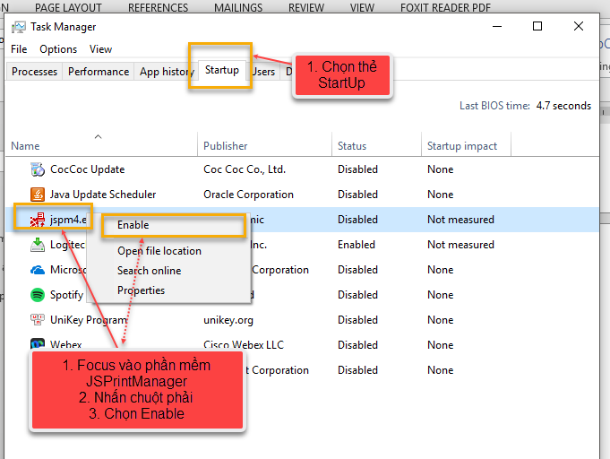

Hoặc có thể mở startup bằng cách 2;

**Bước 1**: Tại Start, các bạn nhập vào hộp Search "**msconfig**" sau đó click vào **msconfig.exe** hiện ra

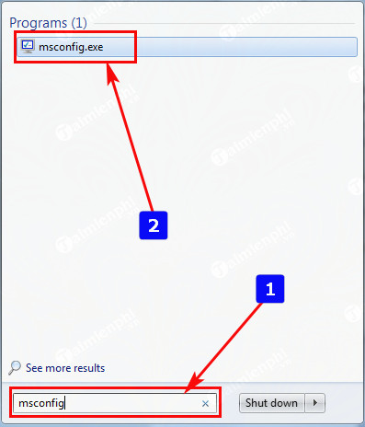

Bước 2: Tại cửa sổ hiện ra, bạn lựa chọn thẻ **Starup**

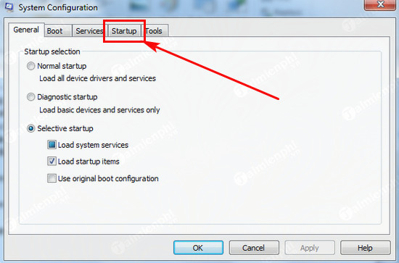

Tiếp tục thực hiện Enable phần mềm JSPrint để khởi động cùng window